BỘ GIÁO DỤC VÀ ĐÀO TẠO  TRƯỜNG ĐẠI HỌC VINH  ‾‾‾‾‾‾‾‾‾‾‾‾‾‾‾‾‾‾‾‾‾‾ | CỘNG HOÀ XÃ HỘI CHỦ NGHĨA VIỆT NAM  Độc lập - Tự do - Hạnh phúc  ‾‾‾‾‾‾‾‾‾‾‾‾‾‾‾‾‾‾‾‾‾‾‾‾‾‾‾‾‾‾‾‾‾‾‾‾
BIÊN BẢN HỌP BỘ MÔN

Thời gian: Từ 8 giờ 00 ngày 30 tháng 11 năm 2019
Địa điểm: Văn phòng Viện Khoa học Xã hội
Thành phần: Ban lãnh đạo viện, giảng viên ngành QLNN
Có mặt: 19/19 thành viên
Vắng mặt: 0
Chủ trì: PGS.TS.Trần Viết Quang
Thư ký: TS. Vũ Thị Phương Lê
Nội dung công việc

- Tổng kết tháng 10, 11
- Thực hiện đón tiếp tân sinh viên
- Công tác tổ chức cán bộ: kiện toàn BM.
- Công tác đào tạo, đảm bảo chất lượng
- Thành lập các nhóm NCKH cho đối tượng là sv
- Đưa SV đi thực tập tốt nghiệp và thực hành lâm sàng
- Hưởng ứng và tổ chức các hoạt động kỷ niệm 60 năm thành lập trường, kỷ niệm ngày Nhà giáo VN 20/11
- Hoàn thành kiểm tra giữa kỳ cho sv, dự giờ thăm lớp, triển khai thôi học, cảnh cáo: 3sv
- Chuẩn bị hồ sơ, hội đồng bảo về đề tài các cấp,
- Kế hoạch tháng 12
- Kỷ niệm 30 năm thành lập Hội cựu chiến binh VN, 72 năm ngày toàn quốc kháng chiến
- Cử cán bộ tham gia học cao cấp chính trị:1 người
- Hoàn thành quy hoạch cán bộ nhiệm kỳ 2017-2010, 2020-2025
- Triển khai thi kết thúc HP cho sv
- Tiếp tục thực hiện công tác giảng dạy và NCKH
- Chuẩn bị tài liệu cho thư viện
- Nghiệm thu giáo trình, xét khen thưởng
- Thảo luận:
- Thầy Sang: chuẩn bị công tác đại hội đoàn
- Thầy Sơn: Tiển khai các nhóm sv NCKH.
- Thầy Quang: có kế hoạch cân đối, chuyển đổi giờ dạy
- Tổ chức báo cáo semina, thảo luận về CDIO cho cán bộ trong BM.
- Cô Lê: Đề nghị TLĐT Viện hỗ trợ cán bộ thính giảng về việc chấm bài kiểm tra theo đúng quy chế/quy định của nhà trường.

Thư ký Chủ tọa
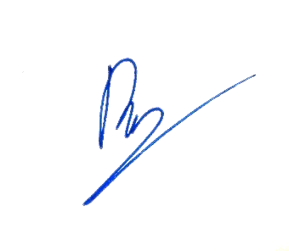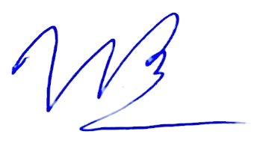
TS. Vũ Thị Phương Lê PGS.TS. Trần Viết Quang

